Занятие в объединении «Затейник»
Тема: Ключ к пониманию себя и других людей
Цель: создать условия для формирования способности понимать и управлять выражением эмоциональных реакций
Задачи:
- расширить знания воспитанников об эмоциях, безоценочного их принятия,
- способствовать формированию навыков общения, умения приходить к компромиссному решению и пониманию других людей,
- формировать первоначальные навыки актерского мастерства,
- развивать творческие способности детей посредством актерской пластики,
- воспитывать позитивное творческое отношение участников к занятиям театральной деятельностью
Ход занятия
- Организационный этап

- Приветствие в кругу.
- Поприветствуем друг друга!
Каждый по порядку пожимает руку соседу и здоровается с ним. Затем все вместе говорят: «Здравствуйте!»

- Разминка
*поменяйтесь те, кто в юбке
у кого день рождения летом
у кого есть нос
*встаньте по порядку по количеству полных лет
по 1-ым буквам имени: от А до Я
по размеру обуви: от большого до маленького

- “Звуковая гимнастика” (укрепление духа и тела)
- А теперь встанем спокойно, расслабимся, спину выпрямим, делаем глубокий вдох носом, а на выдохе громко и энергично произносим букву:
А — воздействует благотворно на весь организм;
Е — воздействует на щитовидную железу;
И — воздействует на мозг, глаза, нос, уши;
О — воздействует на сердце, легкие;
У — воздействует на органы, расположенные в области живота;
Я — воздействует на работу всего организма;
М — воздействует на работу всего организма;
X — помогает очищению организма;
ХА — помогает повысить настроение.

– Мы с вами актеры. На сцене актер действует не один, а с группой коллег, по – другому – это труппа. Следовательно, он должен видеть, чувствовать и быть внимательным по отношению ко всем участникам спектакля, понимать друг друга с полуслова, с полувзгляда.
- Упражнение «Порядковый счет»
Это упражнение поможет вам установить зрительный контакт со всеми участниками. Все сидят в кругу, один человек говорит “один” и смотрит на любого участника игры, тот на кого он посмотрел, говорит “два” и смотрит на другого.

- «Молекулы» (звучит ритмичная музыка)
Это упражнение поможет вам также научиться ориентироваться в пространстве. Участники изображают броуновское движение молекул. По команде педагога: «Молекула – 2 за руки, молекула – 3 плечами…», участники разбиваются на группы по 2, 3 человека. Объединяются за руки, плечами, локотками, пятками…
По команде: «Молекула свободна!», дети вновь двигаются по одному.

- «Зеркало»
Это упражнение помогает сработаться с партнером, т.е. чувствовать, понимать партнера как самого себя.
Участники разбиваются на пары, встают лицом друг к другу. Один из партнёров – “зеркало”, и его лицо, следовательно, - отражение лица второго партнёра, оно должно следовать всем его движениям. “Смотрите в глаза своему партнёру и, используя периферическое зрение, следуйте его движениям. Делайте их достаточно медленно, в одном ритме, не старайтесь обмануть друг друга. Добейтесь того, чтобы нельзя было отличить, кто является “отражением”.
После определённых достижений в синхронности пар можно предложить кому-нибудь из других пар определить, кто ведущий, а кто его отражение. После того, как пары сработаются, предложите поменяться партнёрами (возможна неоднократная смена партнёров).
Упражнение развивает умение чувствовать партнёра и схватывать логику его движения, это очень хорошее средство развития психологического контакта; упражнение развивает способность к перевоплощению, учит попытке смотреть глазами другого человека на привычные вещи, на окружающих людей, на самого себя.
Заканчивают разминку в круге, делятся своими впечатлениями.
Садятся на стулья.

- Основная часть
- Тему сегодняшнего занятия вы видите на экране. Слайд 1а
… - ключ к пониманию себя и других людей.
- Как вы думаете, что может являться ключом к пониманию себя и других?
Проверим наши предположения!
Эмоции - ключ к пониманию себя и других людей. Слайд 1б
- Так чему же будет посвящено наше занятие?
- Что такое «эмоции»? (душевное переживание) Слайд 2
- При помощи чего мы передаем свои эмоции? (мимика и жесты)

2) Упражнение “Список эмоций” (мозговой штурм)
- Какие эмоции можете назвать? (Назовите как можно больше слов, обозначающих эмоции.)
- Посмотрите, какие эмоции не называли? Слайд 3
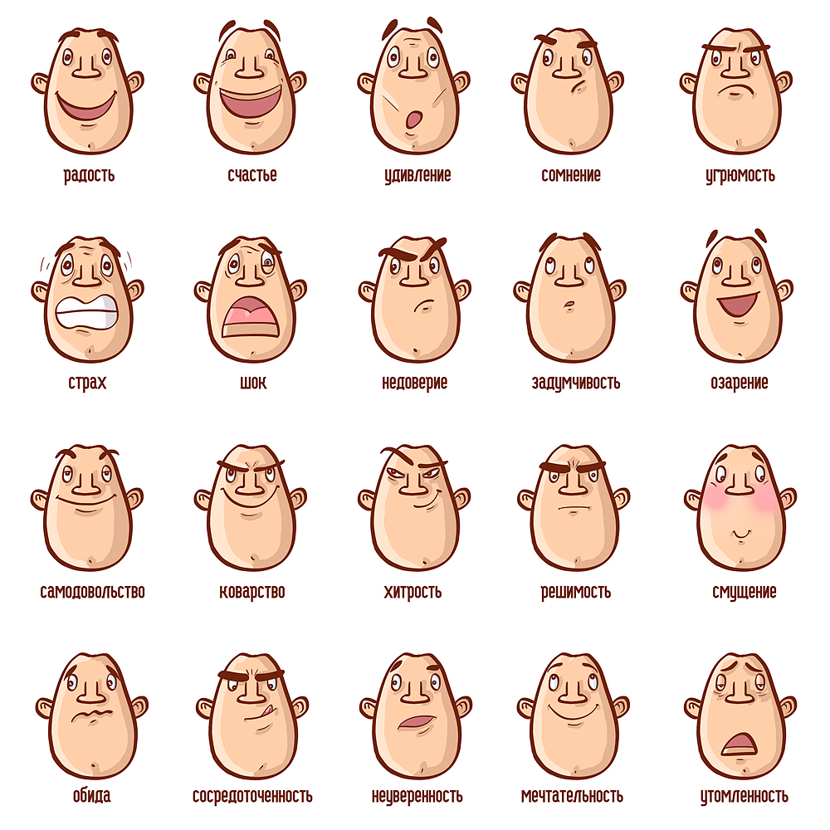

- Почему эмоции называют ключом к пониманию себя и других людей? (эмоции отражают душевное состояние человека)
- Про кого же говорят: «У него все на лице написано»?

- Поупражняемся в определении эмоционального состояния человека? Слайд 4- 6
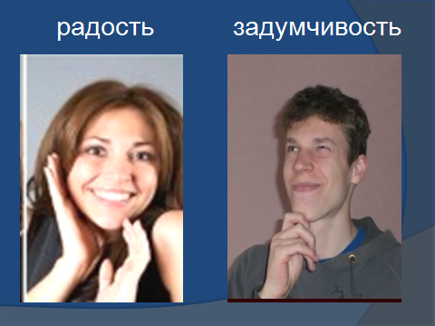

При возникновении трудностей в определении эмоций детям предлагается карточка-подсказка:
отвращение, испуг, грусть, задумчивость, удивление, радость
- Почему возникали затруднения в определении эмоций?
(одну и ту же эмоцию можно выразить по-разному;
мало опыта в определении эмоций)

-Для чего нужно уметь читать эмоции?
(чтобы понимать друг друга, прийти на помощь, поддержать…)

- Поупражняемся в передаче эмоций.
Игра «Эмоции по кругу»
Участники сидят по кругу с закрытыми глазами. Педагог просит первого участника передать дальше эмоцию, которая написана на листе (радость, гнев, печаль, удивление и т. п.). Первый, когда будет готов, стучит по колену второго, тот открывает глаза, и передает ему мимикой нужную эмоцию. Второй человек должен передать следующему эту же эмоцию. У последнего спрашивают, какую эмоцию он получил, и сравнивают с тем, какую эмоцию послали вначале.
- Какие эмоции сложнее передавать? Почему возникали сложности? (неточно передавали мимику, присутствовали и другие эмоции, сходная с другими эмоциями мимика …)
- Что вызвало большую сложность: понять эмоции (читать) или же их передавать?
- Что должен уметь делать артист в большей степени: читать или передавать эмоции?
5) работа в группах.
- Посмотрите внимательно фильм «Шпаргалка». Слайд 7
- Обратите внимание, как точно передают эмоциональное состояние героев фильма замечательный артист Станислав Садальский и совсем юный артист
Дмитрий Беспалов.

- Постарайтесь понять и записать все эмоции, которые испытывал герой
С. Садальского – учитель.
- Кто больше назовет эмоций, тот и победит!
(сарказм, настороженность, недовольство, удовлетворение, удивление, растерянность, недоверие, ехидство, радость, недоумение, огорчение…)

- Почему смогли назвать так много эмоций? (очень эмоционален, все написано на лице)

6) - Когда сложнее понять состояние человека?
- Нужно ли скрывать эмоции?
Если считаете, что «ДА» - встаньте справа, если «НЕТ» - слева.
Обоснуйте свою точку зрения!

Всякая эмоция только обогащает жизнь. Голсуорси Слайд 8

…Я предпочитаю обнаруживать свои страсти, чем скрывать их в ущерб себе самому: проявившись, они рассеиваются и улетучиваются, и лучше, чтобы их жало вышло наружу, чем отравляло нас изнутри. М.Монтень
- Если хотите, чтобы вас понимали, не скрывайте эмоций, говорите о них. Но при этом не навредите другим!
7) Упражнение «Стакан»
(Цель: эмоциональное осознание своего поведения)
Детям предлагается взять одноразовый стакан.
- Сделайте с ним то, что вы сделали бы в состоянии агрессии.
- А теперь верните предмет к первоначальному виду.
Обсуждение:
- Можем ли мы после агрессивных действий все восстановить?
- Бывало, что после агрессии вы жалели о своих действиях?
Заключение:
Все это - вещи, в них есть определенная ценность, но самое ценное сокровище - душа человека. Как мы можем восстановить ее, не оставив следов?
- Так в каких случаях нужно уметь управлять эмоциями, не показывать их?
- Могут ли эмоции стать причиной конфликта? При каких обстоятельствах?
8) Работа в группах. Слайд 9
- Проанализируйте ситуацию и предложите свое решение проблемы.
Непосредственная цель метода case-study совместными усилиями группы учащихся проанализировать ситуацию – саsе, возникающую при конкретном положении дел, и выработать практическое решение; окончание процесса – оценка предложенных алгоритмов и выбор лучшего в контексте поставленной проблемы.

I этап – знакомство с педагогической ситуацией, ее особенностями.
Девочка, 10 лет. С трех лет посещает хореографический кружок, с 7-и – вокальную и театральную студии. Очень часто выступает на сцене, участвует в разных конкурсах. Во время подготовки к новому спектаклю пытается руководить своими сверстницами и главную роль взять себе.
- Я лучше вас знаю, я на сцене уже много раз выступала, а вы нет. Поэтому я буду играть главную роль.
Девочки пытаются ей не подчиниться:
- Ну и что с того, что ты много раз выступала? А я лучше тебя эту роль сыграю!
- А вот и нет!
- А вот и да!
На помощь девочкам пришла педагог.
Представьте, что педагог Вы! Ваши действия.
II этап – выделение основной проблемы.
- Сколько персонажей действует в данной ситуации?
- Какие эмоции испытывают герои? (сарказм, обида, раздражение) Почему?
- Будут ли эмоции препятствовать разрешению конфликта?
- Что же является проблемой? (борьба за лидерство)
- Что может произойти, если проблему не решить?
III этап – предложение вопросов для «мозгового штурма».
- Подумайте, как решить проблему, чтобы все остались довольны!
Обыграйте ситуацию!
IV этап – анализ последствий принятия того или иного решения.
Обсуждение в группах.
Вариант 1.
Предложить девочке роль режиссера в данной игре, чтобы помочь своей подруге проявить себя. Показать, что её выступление тоже достойно похвалы.
Вариант 2.
Провести беседу с ребенком, объяснить, что другие девочки, ее подруги, тоже хотят сыграть эту роль. Предложить сыграть по очереди.
Вариант 3.
Предложить детям не ссориться, а распределить роли при помощи жребия. Так будет справедливо.
Вариант 4.
Организовать кастинг на главную роль, выбрать независимое жюри. (мальчики, дети, незадействованные в этой игре).
Вариант 5.
Обратиться за советом к детям, как решить эту проблему.
V этап – решение кейса
- Чьё решение оказалось самым удачным?
9) Жизнь направляется не логикой, а эмоциями. Капица Сергей Петрович
Когда человек “обуреваем” эмоциями и захвачен конфликтом, ему трудно выражать свои мысли и внимательно выслушивать противника. Нормального общения можно добиться только с помощью жесткого контроля собственных эмоций. Один из самых эффективных способов справиться с негативными чувствами – беседа. Нужно просто рассказать о своих обидах, пусть даже в резкой форме, высказать друг другу то, что чувствуешь. Но, если вы чувствуете, что по мере предъявления своих претензий вы раздражаетесь все больше и больше и при этом обнаруживаете, что ваши жалобы только накаляют отрицательные эмоции оппонента, необходимо сказать себе: «Мне следует остановиться». Целесообразно сказать что-то в роде: «Да, я вижу, мы оба раздражены, но это раздражение никуда нас не приведет. Мне хотелось бы, чтобы мы забыли о нем. Согласимся, что в прошлом случилось нечто неладное, в результате чего мы оба раздражены. Но теперь давайте вместе подумаем над тем, что мы могли бы предпринять в будущем».
Упражнение «Сердитые шарики» (цель: развитие самоконтроля)
- Представьте, что вы надуваете шарик. Шарик символизирует нас, а воздух в нем – гнев. Если надувать шарик и дальше, что с ним произойдет?
А с человеком?
- Как сделать так, чтобы шарик остался целым?
- Может ли человек контролировать свой гнев? Может!
Японцы, например, придумали для этого своеобразный ритуал и мягкие подушки для битья. Иногда даже крик или удар по столу подушкой лучше, чем спокойная, хладнокровная отповедь противника.

- Заключительная часть
- Сегодня мы нашли ключ к пониманию себя и других. Что же это за ключ?
- Поделитесь вашими впечатлениями от занятия!
- Где пригодятся знания, полученные на занятии?
Рефлексия Слайд 10
Синквейн:
1.Занятие
2. 2 глагола
3. 3 прилаг.
4. афоризм, пословица, строчка из песни, стиха, цитата
5. междометие
- Кто желает прочитать свой синквейн?
Театр – это как раз тот вид искусства, который помогает, как тряпочкой, пройтись по твоему внутреннему миру, по сердцу, по душе, снять слой пыли, обострить чувства, эмоции. Марк Тишман
- Добро пожаловать в мир театра! Слайд 11
- По театральной традиции в конце каждого спектакля, репетиции, занятия принято дарить друг другу аплодисменты. Сила аплодисментов является оценкой труда каждого участника. Поаплодируйте друг другу!
- Вот и пришла пора сказать всем: «До свидания!»
(Стоя в кругу, дети пожимают руку соседу и говорят: «До свидания!»)
- До свидания, до новых встреч!
Звучит песня Булата Окуджавы «Давайте восклицать».

